Mensagem para estudante da USP

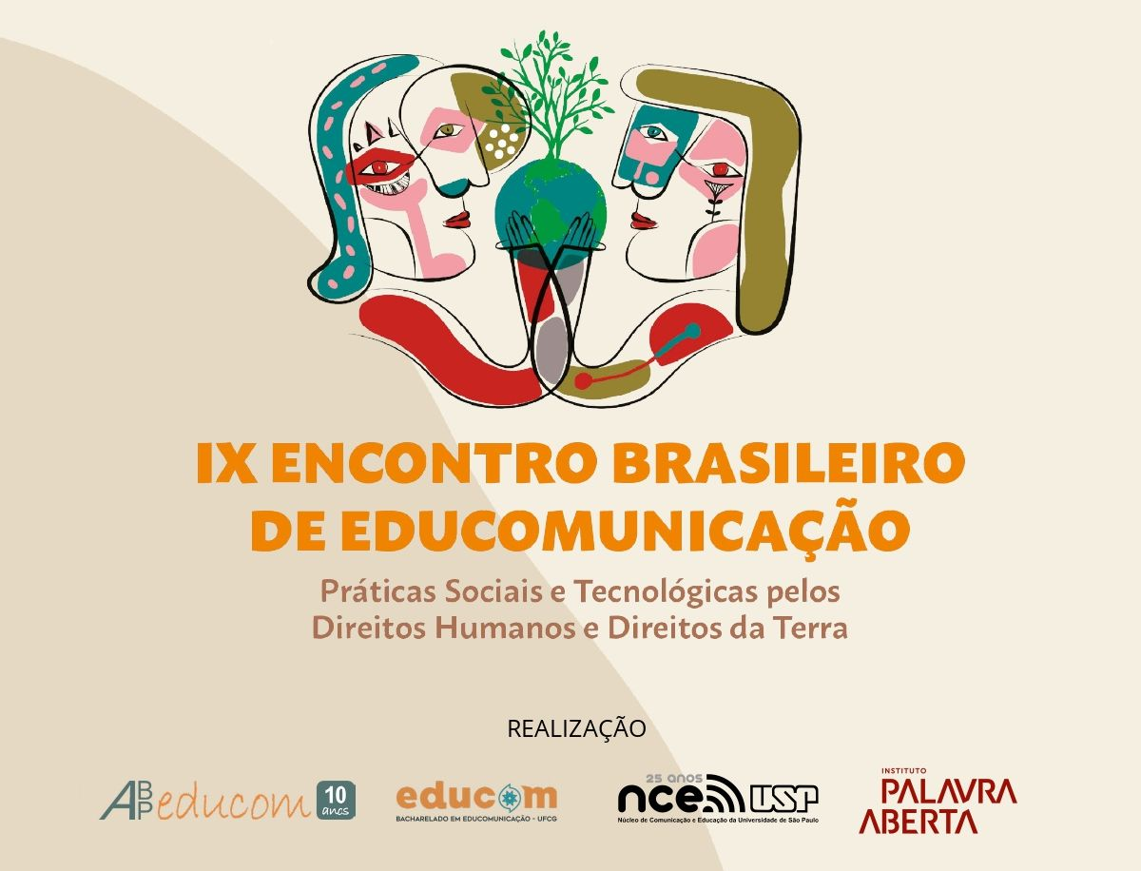

**Evento sobre Direitos Humanos e Direitos da Terra oferece desconto especial de 50% para discentes da USP**

*Programação do IX Encontro Brasileiro de Educomunicação inclui mesas-redondas, fóruns e palestras sobre práticas sociais e tecnológicas*

[**O IX Encontro Brasileiro de Educomunicação,**](https://www.even3.com.br/ixeducom/) que acontecerá entre os dias 14 e 16 de novembro de 2022, chega à sua nona edição buscando enriquecer o debate sobre a relação da práxis educomunicativa com os Direitos Humanos e o meio ambiente. Dando continuidade a uma série de eventos promovidos sob a liderança da ABPEducom e do Núcleo de Comunicação e Educação da Universidade de São Paulo (NCE/USP), ao longo das duas últimas décadas, neste ano a edição traz a novidade de ser realizado pela primeira vez no nordeste brasileiro, tendo como sede a Universidade Federal de Campina Grande (UFCG). O evento é realizado em parceria com o curso de Comunicação Social com ênfase em Educomunicação da UFCG e o Instituto Palavra Aberta, e será promovido no **formato híbrido, com atividades virtuais e presenciais com transmissão online.**

**Para aproveitar o desconto especial de 50% sobre o valor de tabela, estudantes de graduação e pós-graduação da USP devem informar o código ESTUDANTESUSPNCE durante a inscrição.**

O Encontro reúne pesquisadores, especialistas, profissionais e interessados para discutir sobre a temática “Práticas Sociais e Tecnológicas pelos Direitos Humanos e Direitos da Terra”. A programação inclui mesas-redondas e palestras voltados aos estudos das áreas de intervenção educomunicativas e suas confluências com as perspectivas de responsabilidade socioambiental e cidadania. O evento também promoverá grupos temáticos, destinados a agregar a produção de trabalhos voltados às áreas de intervenção da Educomunicação, além de fóruns a serem realizados em parceria com outras organizações.

As submissões de resumos expandidos ficam abertas até 30 de setembro. As inscrições para o lote com desconto podem ser feitas até 10 de setembro. Há valores especiais para algumas categorias, como estudantes, associados da ABPEducom e professores da rede pública. Mais informações estão disponíveis no [site do evento.](https://abpeducom.org.br/ixeducom) Dúvidas também podem ser esclarecidas pelo e-mail [secretariageral@abpeducom.org.br](mailto:secretariageral@abpeducom.org.br) ou WhatsApp: (11) 95784-9292.